 | VESTIBULAR: 2016  PROFESSOR: WALTER TADEU  MATEMÁTICA II | 

GEOMETRIA ESPACIAL – PIRÂMIDES – QUESTÕES

1. (PUC) A base de uma pirâmide reta é um quadrado cujo lado mede $8\sqrt{2}$ cm. Se as arestas laterais da pirâmide medem 17 cm, o seu volume, em centímetros cúbicos, é:

a) 520. b) 640. c) 680. d) 750. e) 780.

2. (FUVEST) No cubo de aresta 'a' mostrado na figura adiante, X e Y são pontos médios das arestas AB e GH respectivamente. Considere a pirâmide de vértice F e cuja base é o quadrilátero XCYE. Calcule, em função de a.
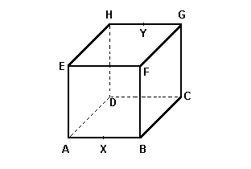

a) o comprimento do segmento XY. b) a área da base da pirâmide. c) o volume da pirâmide.

3. (UNICAMP) Dado um cubo de aresta L, qual é o volume do octaedro cujos vértices são os centros das faces do cubo?

4. (VUNESP) A figura a seguir mostra uma pirâmide regular de base quadrada cuja altura tem a mesma medida que as arestas da base. Pelo ponto médio M da altura OQ, traça-se o segmento MN perpendicular à aresta OA.
Se 'a' expressa a medida de MN, determine o volume da pirâmide em função de 'a'.

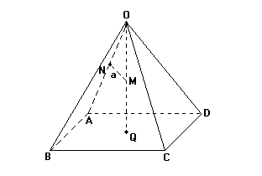

5. (ITA) A aresta de um cubo mede x cm. A razão entre o volume e a área total do poliedro cujos vértices são os centros das faces do cubo será:
a) (/9)x cm b) (/18)x cm c) (/6)x cm d) (/3)x cm e) (/2)x cm

6. (PUC) Uma pirâmide regular de base hexagonal é tal que a altura mede 8 cm e a aresta da base mede 2cm. O volume dessa pirâmide, em centímetros cúbicos, é:

a) 24 b) 36 c) 48 d) 72 e) 144

7. (UNIRIO) Um prisma de altura H e uma pirâmide têm bases com a mesma área. Se o volume do prisma é a metade do volume da pirâmide, a altura da pirâmide é:

a) H/6 b) H/3 c) 2H d) 3H e) 6H
8. (UECE) Numa pirâmide quadrangular regular, uma aresta da base mede 2cm e uma aresta lateral mede cm. O volume dessa pirâmide, em cm³, é:
a) 7 b) 8 c) 9 d) 10

9. (CESGRANRIO) Uma pirâmide quadrangular regular tem todas as arestas iguais a x. O volume dessa pirâmide é:

a) (x³ )/3 b) (x³ )/6 c) (x³ )/2 d) (x³ )/6 e) x³

10. (UFMG) Uma pirâmide regular tem altura 6 e lado da base quadrada igual a 4. Ela deve ser cortada por um plano paralelo à base, a uma distância d dessa base, de forma a determinar dois sólidos de mesmo volume. A distância d deve ser:

a) 6 - 3 b) 3 - (3/2) c) 6 - 3 d) 6 - 2

11. (UFRS) Numa pirâmide regular, a base é um quadrado de lado a. Suas faces laterais são triângulos equiláteros. O volume desta pirâmide é:

a) $\frac{a^{3}\text{.}\sqrt{2}}{\text{12}}$ b) $\frac{a^{3}\text{.}\sqrt{2}}{6}$ c) $\frac{a^{3}\text{.}\sqrt{2}}{3}$ d) $\frac{a^{3}\text{.}\sqrt{3}}{\text{12}}$ e) $\frac{a^{3}\text{.}\sqrt{3}}{6}$³

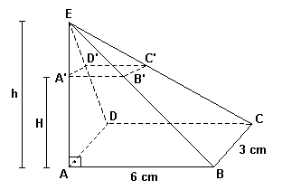
12. (VUNESP) A figura representa uma pirâmide com vértice num ponto E. A base é um retângulo ABCD e a face EAB é um triângulo retângulo com o ângulo reto no vértice A. A pirâmide apresenta-se cortada por um plano paralelo à base, na altura H. Esse plano divide a pirâmide em dois sólidos: uma pirâmide EA'B'C'D' e um tronco de pirâmide de altura H.

Sabendo-se que H = 4 cm, AB = 6 cm, BC = 3 cm e a altura h = AE = 6 cm, determine:

a) o volume da pirâmide EA'B'C'D';

b) o volume do tronco de pirâmide.

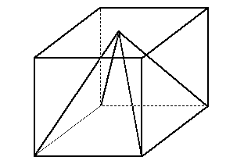
13. (UNIRIO) Uma pirâmide está inscrita num cubo, como mostra a figura anterior. Sabendo-se que o volume da pirâmide é de 6 m³, então, o volume do cubo, em m³, é igual a:
a) 9
b) 12
c) 15
d) 18
e) 21

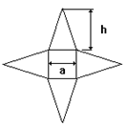
14. (UFRS) Considere uma pirâmide regular de base quadrada, construída a partir do padrão plano abaixo.

Se a altura da pirâmide é o dobro do lado "a" da base, o valor de h no padrão é:
a) h = (/2 ) a b) h = a c) h = /2 a

d) h = a e) h = ( 5/2 ) a

15. (ITA) Dada uma pirâmide regular triangular, sabe-se que sua altura mede 3a cm, onde a é a medida da aresta de sua base. Então, a área total desta pirâmide, em cm², vale:
a) (a² )/4
b) (a² )/2
c) (a² )/2
d) [a² .(2+)]/2
e) [a² .(1+)]/4

16. (UFF) No tetraedro regular representado na figura, R e S são, respectivamente, os pontos médios de NP e OM. A razão $\frac{ \text{RS} }{ \text{MN} }$ é igual a:
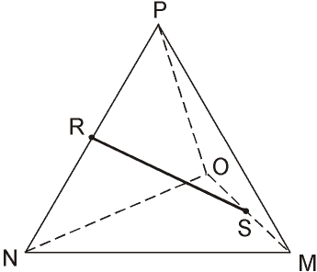

a) $\sqrt{3}$ b) $\frac{\sqrt{3}}{2}$ c) $\sqrt{2}$ d) $\frac{\sqrt{2}}{2}$ e) $3\sqrt{2}$

17. Determine a área total e o volume de um tetraedro regular cuja aresta mede 2 m.

18. (UNIVASF) Uma pirâmide regular de base quadrada tem o lado da base medindo o dobro da altura e área lateral medindo $\text{144}\sqrt{2} {\text{cm}}^{2}$. O volume dessa pirâmide, em cm³, é:
a) $\text{72}\sqrt{2}$ b) 288 c) $\text{576}\sqrt{2}$ d) 864 e) 2304

19. (UFPE) Qual o volume de um tronco de pirâmide sabendo que suas bases são quadrados de lados 4cm e 6cm situados em planos paralelos cuja distância e 3cm?

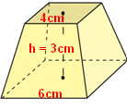

20. (ITA) Seja uma pirâmide de base hexagonal e altura 10m. A que distancia do vértice devemos cortá-la por um plano paralelo a base de forma que o volume da pirâmide obtida seja 1/8 do volume da pirâmide original?

a) 2 m b) 4 m c) 5 m d) 6 m e) 8 m

21. (PUC) Um tronco de pirâmide de bases quadradas tem 2814cm³ de volume. A altura do tronco mede 18cm e o lado do quadrado da base maior mede 20cm. Então, o lado do quadrado da base menor mede:

a) 8 cm b) 6 cm c) 3 cm d) 12 cm e) 14 cm

22. (UEL) Considere uma pirâmide regular, de altura 25m e base quadrada de lado 10m. Seccionando essa pirâmide por um plano paralelo à base, à distância de 5m desta, obtêm-se um tronco de pirâmide.
a) Determine o volume desse tronco.

b) Calcule a razão entre o volume das duas pirâmides resultantes.

23. (PUC) Considere uma pirâmide quadrangular regular VABCD, cuja altura mede 8 cm e cujo perímetro da base mede 48 cm. Determine a distância x entre o vértice A da base e a face VBC.

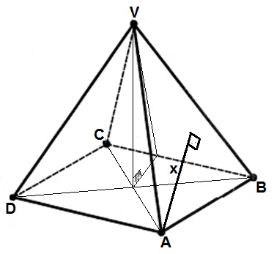

Gabarito:
1. b
2. a) a
b) (a² )/2
c) a³/3
3. l³/6
4. 8a³
5. b
6. c
7. e
8. b
9. b
10. c
11. b
12. a) 4/3 cm³
b) 104/3 cm³
13. d
14. a
15. e
16. d
17. A_{t} = 4m²
V = (2)/3m³
18. b
19. 76 cm³
20. c
21. c
22. a) m³ b)
23. 9,6 cm

